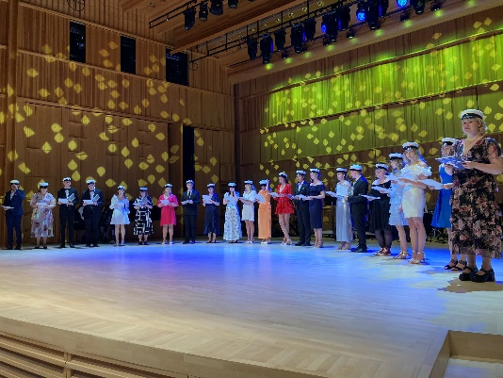**KUHMON YHTEISLUKION VALINTAKORTTI 2025**

**Nimi ja luokka:**

____________________________________________

Lukiossa suoritetaan **yhteensä vähintään 150 opintopistettä**, joista ensimmäisenä ja toisena opiskeluvuonna noin 60-70 opintopistettä. Valintoja tehdessäsi ota huomioon oma hyvinvointisi, älä ahnehdi liikaa opintopisteitä!

*VALINNANVAPAUTEEN KUULUU MYÖS VASTUU. Kun valitset opintojakson, sitoudut samalla myös suorittamaan sen. Koulu tekee seuraavan lukuvuoden opintotarjottimen Sinunkin valintojesi pohjalta.*

**Pakolliset opinnot (1. vuonna opintopisteitä 54 tai 58)**

Ensimmäisenä lukiovuonna opiskelet kaikista aineista pakollisia opintojaksoja, ja opintojaksovalinnat tehdään sinulle valmiiksi. Tee nyt nämä kaksi valintaa:

**1. Uskonto** (valitse vain yksi sen mukaan, mihin uskontokuntaan kuulut)

* evankelis-luterilainen uskonto UE
* ortodoksinen uskonto UO
* elämänkatsomustieto ET

**2. Matematiikka** (opintopistemäärä sisältyy pakollisiin opintojaksoihin)

* pitkä MAA (10 op)
* lyhyt MAB (6 op)

**Valinnaiset opinnot**

Kaikille laitetaan automaattisesti seuraavat valinnaiset opinnot (7-8 op):

1. **Lukioon perehdyttäminen** OPO3 (1 op)
2. **Pakollisten kielten peruskoulun kertaus** (englanti 2 op, ruotsi 2 op; poistuvat, jos lähtötaso sopiva)
3. **Matematiikan työkalut** pitkä MAA (2 op) / lyhyt MAB (1 op)

Käännä! à

Valitse alla olevista vaihtoehdoista valinnaisia opintoja 4-16 opintopistettä. Mikäli valitset enemmän, ota huomioon oma jaksamisesi (päällekkäisyydet, tenttiminen). Maksimimäärä alla olevista on 16 opintopistettä. Huomaa, että mikäli valitset musiikkilinjan, siitä tulee automaattisesti 12 musiikin opintopistettä.

* **Musiikkilinja** (12 op, tarkemmat valinnat tehdään musiikinopettajan johdolla)
* **Yleislinjan musiikki** MU5: kuoro/yhtyelaulu (2 op)
* **Psykologia** PS2: kehityspsykologia (2 op) (suositellaan valittavaksi 1. vuonna, jos aine kiinnostaa)
* **Historia** HI4: eurooppalainen ihminen (2 op) (suositellaan valittavaksi 1. vuonna, jos aine kiinnostaa)
* **Fysiikka** FY3: energia ja lämpö (2 op) (valittava 1. vuonna, jos aikoo osallistua yo-kokeeseen)
* **Kuvataide** KU3: kuva viestii ja vaikuttaa (2 op) (ei tarjolla joka vuosi)
* **Liikunta** LI3: uudet mahdollisuudet (2 op) (ei tarjolla joka vuosi)
* **Liikunta** LI7: tanssin perusteet (2 op) (ei tarjolla joka vuosi)
* **Liikunta** LI9: suunnistus (2 op) (osa turvallisuusopintoja, ei tarjolla joka vuosi))
* **Yhteiskuntaoppi** YH6: turvallisuuspolitiikka (2 op) (osa turvallisuusopintoja, ei tarjolla joka vuosi)
* **Lukiossa alkava kieli** (jos aiot osallistua yo-kokeeseen, aloitettava 1. vuonna ja ranskaa valittava 10 op, muita 6 op)
* Kuva, joka sisältää kohteen teksti, taivas, ulko, mainosbanneri

  Kuvaus luotu automaattisestiranska (lähiopetus, 2-10 op): ________ op
* saksa (2, 4 tai 6 op) Tutorhouse: _______ op
* venäjä (2, 4 tai 6 op) Tutorhouse: _______ op
* espanja (2, 4 tai 6 op) Tutorhouse: _______ op
* italia (2, 4 tai 6 op) Tutorhouse: _______ op
* kiina (2, 4 tai 6 op) Tutorhouse: _______ op
* japani (2, 4 tai 6 op) Tutorhouse: _______ op

**Valinnaiset opinnot yhteensä:** ________ **op**

Ympyröi, monesko hakutoiveesi Kuhmon yhteislukio on:

1. 2. 3. 4. 5.

Palauta valintakortti omalle opinto-ohjaajallesi, kun olet lähettänyt hakemuksen yhteishakuun.

Päivämäärä: ________________

Hakijan allekirjoitus: ______________________________

Huoltajan allekirjoitus: ____________________________